Центр «Берегиня» проведет занятие о безопасности
05.08.2021
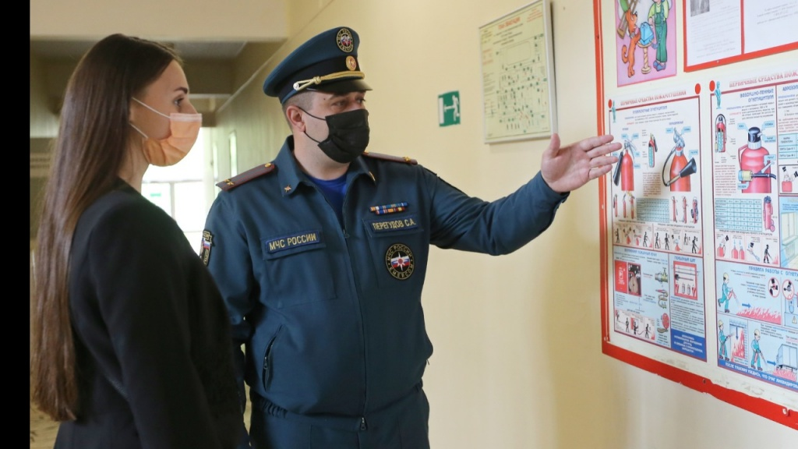
Центр «Берегиня» проведет занятие о безопасности. Фото: «Вечерняя Москва»
Психолог Семейного центра «Берегиня» Елена Жаркова 6 августа проведет онлайн-занятие для детей и взрослых «Наша безопасность в наших руках».
Участники узнают, как вести себя в чрезвычайных ситуациях, выполнят тематические задания и ответят на вопросы.
«Самое, наверное, главное – это просвещение родителей. Они должны четко представлять, какие могут быть риски для их детей. Именно родители несут ответственность за здоровье и жизнь детей, поэтому родители вместе с детьми должны учиться оценивать ситуацию и свои силы, предугадывать последствия своих действий, — прокомментировала Елена Жаркова.
Начало встречи в 17:00, для участия необходимо записаться по телефону: 8 (499) 612-92-52.

Адрес страницы: http://nagatinsky-zaton.mos.ru/presscenter/news/detail/10160616.html
Управа района Нагатинский затон города Москвы

